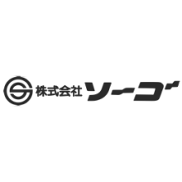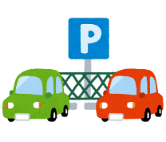



総合スポーツセンター

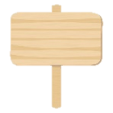

10Ｋ

４㎞



10Ｋ

１㎞



10Ｋ

５㎞

**10㎞の部は**

**2周する!!**



10Ｋ

６㎞

名石宮

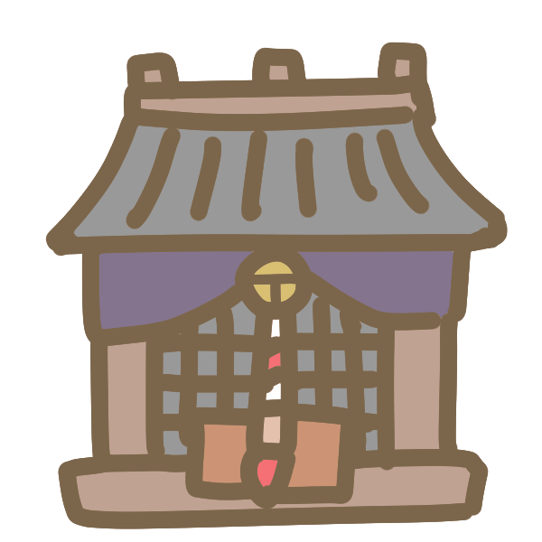

浄化センター

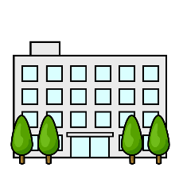

5㎞の部は1㎞ごとに

路面に【白線】　　表示。

10㎞の部は1㎞ごとに

路肩に【立札】　　表示。



この区間は先導車による

先導はありません。

国道501号線

**スタート・ゴール**

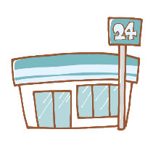

ファミリーマート

**長洲マラソン大会　コース図**

**5㎞・10㎞の部**

5Ｋ

３㎞



10Ｋ

８㎞

5Ｋ

１㎞

5Ｋ

２㎞



5Ｋ

２㎞



10Ｋ

３㎞



10Ｋ

７㎞



10Ｋ

２㎞



あと

１㎞



セブンイレブン